Verkeersbesluit voor het aanwijzen van een individuele gehandicaptenparkeerplaats de Dotterbloemlaan

BURGEMEESTER EN WETHOUDERS VAN DE GEMEENTE BAARN,

VASTSTELLEN BEVOEGDHEID.
BESLUIT:
Kenmerk: 1066292
Datum besluit: 28 oktober 2024

Op grond van artikel 18, eerste lid, onder d, van de Wegenverkeerswet 1994 en het Mandaatbesluit gemeente Baarn 2022 is de medewerker verkeer ondergemandateerd dit verkeersbesluit te nemen.

OVERWEGINGEN TEN AANZIEN VAN HET BESLUIT.
Bij brief van 28 oktober 2024, kenmerk 1066292, is door een bewoner van de Dotterbloemlaan een verzoek ingediend tot de aanleg van een individuele gehandicaptenparkeerplaats nabij het woonadres.

Vereiste van het besluit

Op grond van artikel 15, eerste lid, van de Wegenverkeerswet 1994 moet een verkeersbesluit worden genomen voor de plaatsing of verwijdering van de in artikel 12 van het Besluit administratieve bepalingen inzake het wegverkeer genoemde verkeerstekens, alsmede voor onderborden voor zover daardoor een gebod of verbod ontstaat of wordt gewijzigd.

Motivering
Uit objectief medisch onderzoek is gebleken dat de aanvrager dermate is gehandicapt dat gewenst is gevolg te geven aan het verzoek.
Het is bestaand beleid van de gemeente om de gehandicaptenparkeerplaats zo dicht mogelijk bij de gewenste locatie te realiseren en de aanleg van een individuele gehandicaptenparkeerplaats op de betreffende locatie stuit niet op overwegende bezwaren. Verder is als gevolg van artikel 24 BABW overleg gevoerd met de politie Eenheid Midden Nederland, hieruit volgt geen bezwaar tot aanwijzen van deze gehandicaptenparkeerplaats.
Uit het oogpunt van het beschermen van de weggebruikers en passagiers en het zoveel mogelijk waarborgen van de vrijheid van het verkeer, is het daarmee gewenst om nabij het woonadres van
aanvrager het betreffende weggedeelte aan te wijzen als individuele gehandicaptenparkeerplaats. Middels het bord E6 – gehandicaptenparkeerplaats- van bijlage I van het RVV-1990, voorzien van het onderbord met kenteken 36-RKX-8.
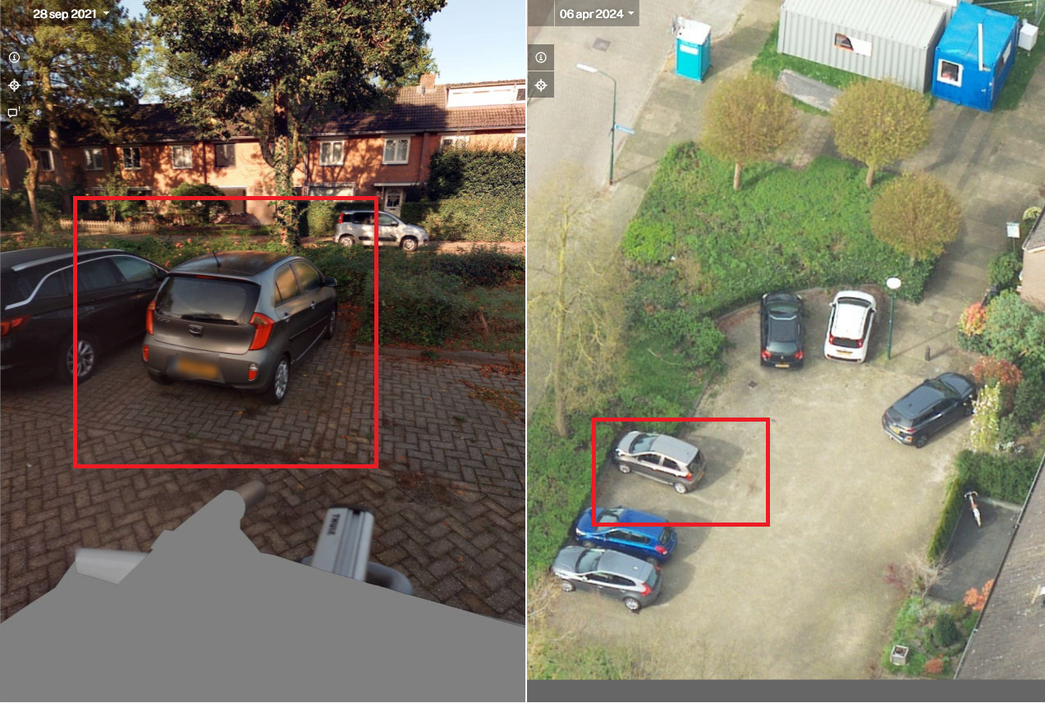

Door middel van het plaatsen van bord E6 – gehandicaptenparkeerplaats- van bijlage I van het RVV-1990,voorzien van een onderbord met het kenteken 36-RKX-8 nabij de Dotterbloemlaan het betreffende weggedeelte aan te wijzen als individuele gehandicaptenparkeerplaats;
Dit besluit op te nemen in de Persoonsregistratie Gehandicaptenparkeerplaatsen

Baarn, 28 oktober 2024

Namens burgemeester en wethouders van de gemeente Baarn,
Medewerker verkeer, afdeling beheer en omgeving
Dit besluit is elektronisch aangemaakt en daarom niet handmatig ondertekend.

Bezwaar
Op grond van de Algemene wet bestuursrecht kan iedereen wiens belang rechtstreeks bij een besluit is betrokken, hiertegen een met redenen omkleed bezwaarschrift indienen. Dit moet dan gebeuren binnen zes weken na de dag waarop het besluit is gepubliceerd. Het bezwaarschrift dient te worden gericht aan burgemeester en wethouders van Baarn, Postbus 1003, 3740 BA Baarn.
In spoedeisende zaken kunnen belanghebbenden, zodra het bezwaarschrift is ingediend, de Voorzieningenrechter vragen om een voorlopige voorziening te treffen. U kunt uw verzoekschrift indienen bij de Voorzieningenrechter van de Rechtbank Midden-Nederland, o.v.v. voorlopige voorziening, Postbus 16005, 3500 DA, Utrecht. Houdt u er rekening mee dat hieraan kosten verbonden zijn (informatie bij de griffier van de Rechtbank op nummer 088-36 20000).
U kunt uw verzoekschrift ook digitaal bij genoemde rechtbank indienen via http://loket.rechtspraak.nl/bestuursrecht. Daarvoor moet u wel beschikken over een elektronische handtekening (DigiD). Kijk op de genoemde site voor de precieze voorwaarden.

